**福建省2022年高考化学试题**

1. 福建多个科研机构经过长期联合研究发现，使用和改性的基催化剂，可打通从合成气经草酸二甲酯常压催化加氢制备乙二醇的技术难关。下列说法正确的是

A. 草酸属于无机物 B. 与石墨互为同分异构体

C. 属于过渡元素 D. 催化剂通过降低焓变加快反应速率

【答案】C

【解析】

【详解】A．草酸属于二元弱酸，即乙二酸，属于有机物，A错误；

B．C60与石墨是碳元素的不同单质，互为同素异形体，B错误；

C．Cu为ⅠB族，属于过渡元素，C正确；

D．催化剂通过降低反应的活化能加快反应速率，反应焓变不变，D错误；

故选C。

2. 络塞维是中药玫瑰红景天中含有的一种天然产物，分子结构见下图。关于该化合物下列说法正确的是

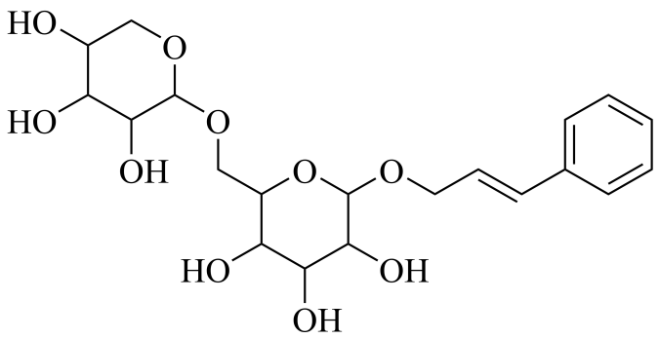

A. 不能发生消去反应 B. 能与醋酸发生酯化反应

C. 所有原子都处于同一平面 D. 络塞维最多能与反应

【答案】B

【解析】

【详解】A．该化合物的分子中，与羟基相连的碳原子的邻位碳原子上有氢原子，可发生消去反应，A错误；

B．该化合物含有羟基，可与醋酸发生酯化反应，B正确；

C．该化合物的结构中含有饱和碳原子，不可能所有原子处于同一平面上，C错误；

D．络塞维最多能与反应，其中苯环消耗3mol H2，碳碳双键消耗1mol H2，D错误；

故选B。

3. 常温常压下，电化学还原制氨气的总反应方程式：，设为阿伏加德罗常数的值，下列说法正确的是

A. 水中含有的孤电子对数为

B. 每产生失去的电子数为

C. 氨水中，含有的分子数少于

D. 消耗(己折算为标况)时，产生的分子数为

【答案】D

【解析】

【详解】A．H2O分子中孤电子对数为=2，H2O的物质的量为=0.5mol，含有的孤电子对数为，故A错误；

B．该反应中N2中N元素化合价由0价下降到-3价，34g的物质的量为=2mol，每产生，得到6mol电子，数目为6NA，故B错误；

C．氨水的体积未知，无法计算的分子数，故C错误；

D．的物质的量为0.5mol，由方程式可知，消耗0.5mol，产生的0.75mol，数目为，故D正确；

故选D。

4. 某非线性光学晶体由钾元素(K)和原子序数依次增大的X、Y、Z、W四种短周期元素组成。X与Y、Z与W均为同周期相邻元素，X的核外电子总数为最外层电子数的2倍，Z为地壳中含量最多的元素。下列说法正确的是

A. 简单氢化物沸点： B. 分子的空间构型为三角锥形

C. 原子半径： D. 最高价氧化物对应水化物的碱性：

【答案】A

【解析】

【分析】X的核外电子总数为最外层电子数的2倍，X为Be；Z为地壳中含量最多的元素，Z为O，X与Y、Z与W均为同周期相邻元素，Y为B，W为F，据此解答。

【详解】A．常温下为液态，HF常温下为气体，沸点，故A正确；

B．为BF3，中心B原子有3对价电子且没有孤电子对，空间构型为平面三角形，故B错误；

C．四种元素为同周期元素，随核电荷数增大原子半径减小，原子半径：Be>B>O>F，故C错误；

D．Be最高价氧化物水化物为Be(OH)2，溶液显两性，B最高价氧化物的水化物为H3BO3，溶液显酸性，故D错误；

故选：A。

5. 探究醋酸浓度与电离度关系的步骤如下，与相关步骤对应的操作或叙述正确的

|  |  |  |
| --- | --- | --- |
|  | 步骤 | 操作或叙述 |
| A | Ⅰ.用标准溶液标定醋酸溶液浓度 | 滴定时应始终注视滴定管中的液面 |
| B | Ⅱ.用标定后的溶液配制不同浓度的醋酸溶液 | 应使用干燥的容量瓶 |
| C | Ⅲ.测定步骤Ⅰ中所得溶液的 | 应在相同温度下测定 |
| D | Ⅳ.计算不同浓度溶液中醋酸的电离度 | 计算式为 |

A. A B. B C. C D. D

【答案】C

【解析】

【详解】A．中和滴定时眼睛应始终注视锥形瓶内溶液颜色的变化，A错误；

B．配制不同浓度的醋酸溶液时，容量瓶不需要干燥，B错误；

C．温度影响醋酸的电离平衡，因此测定步骤Ⅰ中所得溶液的时应在相同温度下测定，C正确；

D．电离度是指弱电解质在溶液里达电离平衡时，已电离的电解质分子数占原来总分子数（包括已电离的和未电离的）的百分数，因此醋酸的电离度计算式为，D错误；

答案选C。

6. 用铬铁合金(含少量单质)生产硫酸铬的工艺流程如下：

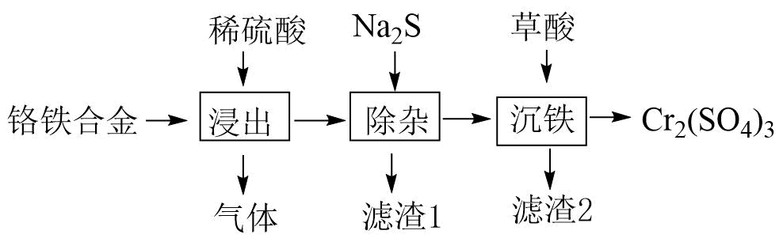

下列说法错误的是

A. “浸出”产生的气体含有 B. “除杂”的目的是除去元素

C. 流程中未产生六价铬化合物 D. “滤渣2”的主要成分是

【答案】D

【解析】

【分析】由流程可知，加入稀硫酸溶解，生成气体为氢气，溶液中含加入Na2S分离出滤渣1含CoS和NiS，不会沉淀，再加入草酸除铁生成FeC2O4，过滤分离出硫酸铬，以此来解答。

【详解】A．四种金属均与稀硫酸反应生成H2，A正确；

B．共有四种金属，由流程可知，沉铁后分离出硫酸铬，则“除杂"的目的是除去Ni、Co元素，B正确；

C．由上述分析可知，流程中未产生六价铬化合物，C正确；

D．“滤渣2”的主要成分是FeC2O4，D错误；

故本题选D。

7. 锂辉石是锂的重要来源，其焙烧后的酸性浸出液中含有和杂质离子，可在0~14范围内调节对其净化(即相关离子浓度)。时，与关系见下图(碱性过强时和会部分溶解)。下列说法正确的是

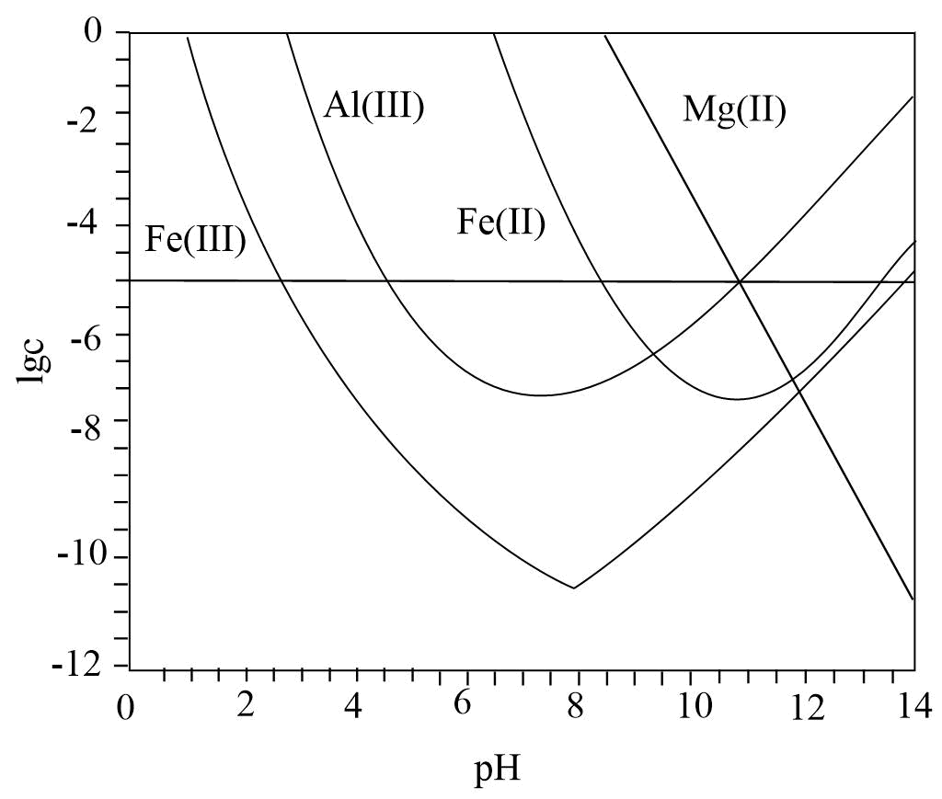

A. 可被净化的区间最大

B. 加入适量，可进一步提升净化程度

C. 净化的先后顺序：

D. 

【答案】B

【解析】

【详解】A．对离子净化时，相关离子浓度*c*<10-5mol/L，则lg*c*<-5，由图可知，可作净化的pH区间最大的是Fe3+，A错误；

B．加入适量H2O2，可将Fe2+氧化为Fe3+，提高净化程度，B正确；

C．由图可知，净化的先后顺序为，C错误；

D．对离子净化时，相关离子浓度*c*<10-5mol/L，lg*c*<-5，，由图可知，Fe3+完全沉淀的pH约为2.5，*c*(H+)=10-2.5mol/L，*c*(OH-)=10-11.5mol/L，，Al3+完全沉淀的pH约为4.5，*c*(H+)=10-4.5mol/L，*c*(OH-)=10-9.5mol/L，，Fe2+完全沉淀的pH约为8.5，*c*(H+)=10-8.5mol/L，*c*(OH-)=10-5.5mol/L， ，则有，D错误；

故选B。

8. 实验室需对少量污染物进行处理。以下处理方法和对应的反应方程式均错误的是

A. 用硫磺处理洒落在地上的水银：

B. 用盐酸处理银镜反应后试管内壁的金属银：

C. 用烧碱溶液吸收蔗糖与浓硫酸反应产生的刺激性气体：

D. 用烧碱溶液吸收电解饱和食盐水时阳极产生的气体：

【答案】B

【解析】

【详解】A．S和Hg发生化合反应生成HgS，可以用硫磺处理洒落在地上的水银，方程式为：，处理方法和对应的反应方程式正确，不合题意；

B．Ag不活泼，不能和盐酸反应生成氢气，处理方法和对应的反应方程式均错误，符合题意；

C．蔗糖与浓硫酸反应产生的刺激性气体为SO2，可以用NaOH溶液吸收SO2，离子方程式为：，处理方法正确，对应的反应方程式错误，不符合题意；

D．电解饱和食盐水时阳极产生的气体为Cl2，可以用NaOH溶液吸收Cl2，离子方程式为：，处理方法和对应的反应方程式均正确，不符合题意；

故选B。

9. 一种化学“自充电”的锌-有机物电池，电解质为和水溶液。将电池暴露于空气中，某电极无需外接电源即能实现化学自充电，该电极充放电原理如下图所示。下列说法正确的是

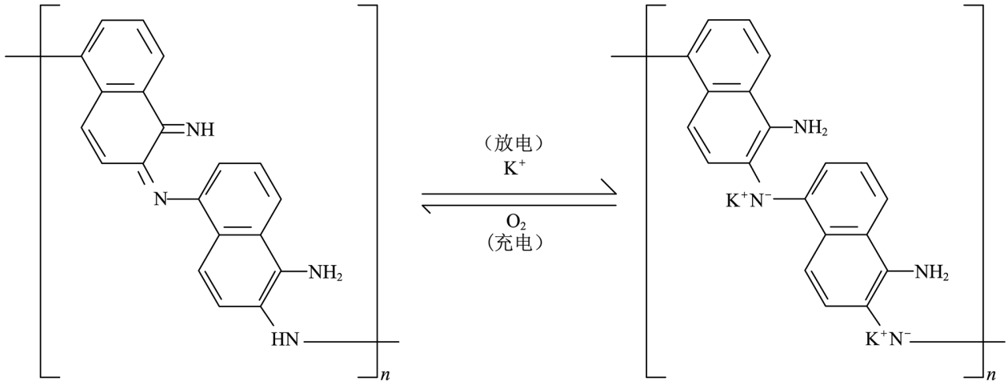

A. 化学自充电时，增大

B. 化学自充电时，电能转化为化学能

C. 化学自充电时，锌电极反应式：

D. 放电时，外电路通过电子，正极材料损耗

【答案】A

【解析】

【详解】A．由图可知，化学自充电时，消耗O2，该反应为O2+2H2O+4e-=4OH-，增大，故A正确；

B．化学自充电时，无需外接电源即能实现化学自充电，该过程不是电能转化为化学能，故B错误；

C．由图可知，化学自充电时，锌电极作阴极，该电极的电极反应式为O2+2H2O+4e-=4OH-，故C错误；

D．放电时，1mol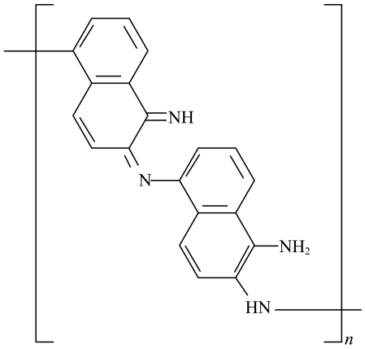转化为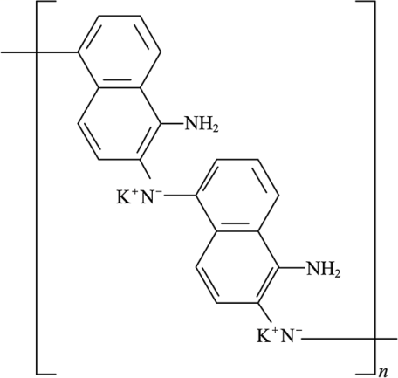 ，消耗2mol K+，外电路通过电子时，正极物质增加0.02mol K+，增加的质量为0.02mol×39g/mol =0.78g，故D错误；

故选A。

10. 氨是水体污染物的主要成分之一，工业上可用次氯酸盐作处理剂，有关反应可表示为：

①

②

在一定条件下模拟处理氨氮废水：将的氨水分别和不同量的混合，测得溶液中氨去除率、总氮(氨氮和硝氮的总和)残余率与投入量(用x表示)的关系如下图所示。下列说法正确的是

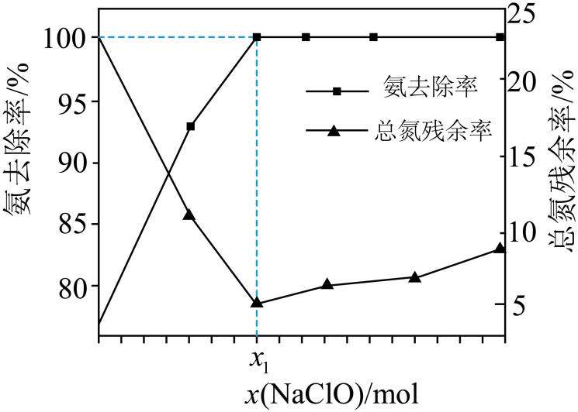

A. 的数值为0.009

B. 时，

C. 时，x越大，生成的量越少

D. 时，

【答案】C

【解析】

【详解】A．x1时，氨的去除率为100%、总氮残留率为5，，95%的氨气参与反应①、有5%的氨气参与反应②，反应①消耗，参与反应②消耗，，A错误；

B．x>x1时，反应①也生成氯离子，所以，B错误；

C．x>x1时，x越大，氨总去除率不变，氮残余率增大，说明生成的硝酸根离子越多，生成N2的量越少，C正确；

D．x=x1时，氨的去除率为100%，溶液中没有和ClO-，含有Na+、H+、、Cl-和OH-，根据电荷守恒得，D错误；

故本题选C。

11. 粉煤灰是火电厂的大宗固废。以某电厂的粉煤灰为原料(主要含和等)提铝的工艺流程如下：

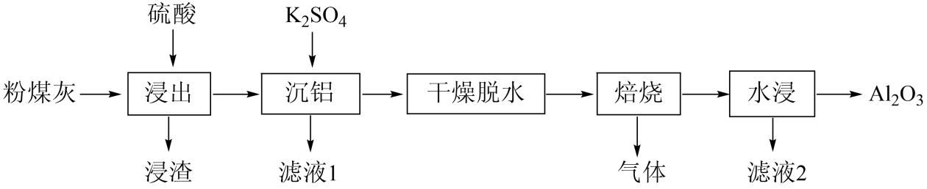

回答下列问题：

（1）“浸出”时适当升温的主要目的是_______，发生反应的离子方程式为_______。

（2）“浸渣”的主要成分除残余外，还有_______。实验测得，粉煤灰(的质量分数为)经浸出、干燥后得到“浸渣”(的质量分数为)，的浸出率为_______。

（3）“沉铝”时，体系中三种物质的溶解度曲线如下图所示，加入沉铝的目的是_______，“沉铝”的最佳方案为_______。

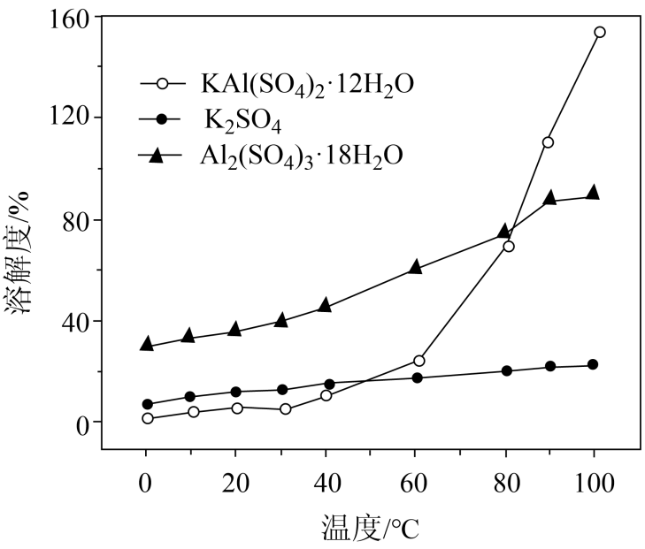

（4）“焙烧”时，主要反应的化学方程式为_______。

（5）“水浸”后得到的“滤液2”可返回_______工序循环使用。

【答案】（1） ①. 提高浸出率(或提高浸出速率) ②. 

（2） ①. 和 ②. 84%

（3） ①. 使更多的铝元素转化为晶体析出，同时保证晶体纯度 ②. 高温溶解再冷却结晶

（4）或

（5）沉铝

【解析】

【分析】粉煤灰为原料(主要含SiO2、Al2O3和CaO等)加入硫酸，浸渣为二氧化硅、硫酸钙，加入硫酸钾，产生复盐明矾沉铝，干燥脱水，焙烧产生氧化铝、硫酸钾和二氧化硫气体，水浸除去硫酸钾，得到氧化铝。

【小问1详解】

温度高速率大，“浸出”时适当升温的主要目的是提高反应速率，提高浸出率；Al2O3和H2SO4发生反应生成Al2(SO4)3和H2O，离子反应方程式为Al2O3+6H+=2Al3++3H2O；

故答案为：提高浸出率(或提高浸出速率)；Al2O3+6H+=2Al3++3H2O。

【小问2详解】

“浸渣”的主要成分除残余Al2O3外，还有二氧化硅、硫酸钙；5.0g粉煤灰Al2O3的质量为5.0g×30%=1.5g，3.0g“浸渣”Al2O3的质量为3.0g×8%=0.24g，则Al2O3的浸出率为；

故答案：SiO2和CaSO4；84%。

【小问3详解】

根据沉铝体系中，Al2(SO4)3·18H2O溶解度最大，KAl(SO4)2·12H2O溶解度最小，更容易析出，加入K2SO4沉铝的目的是更多的使Al2(SO4)3转化为KAl(SO4)2·12H2O，使更多的铝元素转化为晶体析出，同时保证晶体纯度；KAl(SO4)2·12H2O溶解度受温度影响较大，“沉铝”的最佳方案为高温溶解再冷却结晶；

故答案为：使更多的铝元素转化为晶体析出，同时保证晶体纯度；高温溶解再冷却结晶。

【小问4详解】

“焙烧”时，KAl(SO4)2分解K2SO4、Al2O3和SO3或K2SO4、Al2O3、SO2和O2，反应方程式为2KAl(SO4)2K2SO4+Al2O3+3SO3↑或4KAl(SO4)22K2SO4+2Al2O3+6SO2↑+3O2↑；

故答案为：2KAl(SO4)2K2SO4+Al2O3+3SO3↑或4KAl(SO4)22K2SO4+2Al2O3+6SO2↑+3O2↑。

【小问5详解】

“水浸”后得到的“滤液2”成分为K2SO4，可在沉铝工序循环使用；

故答案为：沉铝。

12. 某兴趣小组设计实验探究，催化空气氧化的效率。回答下列问题：

步骤Ⅰ 制备

在通风橱中用下图装置制备(加热及夹持装置省略)，反应方程式：

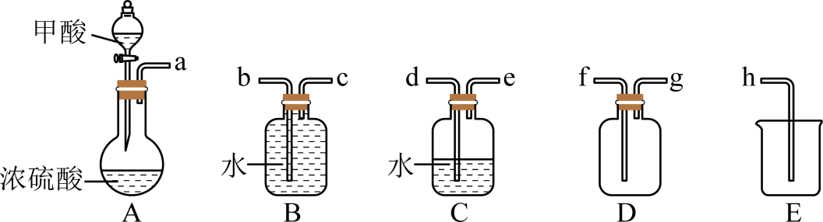

（1）装置A中盛放甲酸的仪器的名称是_______。

（2）从B、C、D中选择合造的装置收集，正确的接口连接顺序为a→_______→_______→_______→_______→h(每空填一个接口标号)。______

步骤Ⅱ 检验

将通入新制银氨溶液中，有黑色沉淀生成。

（3）该反应的化学方程式为_______。

步骤Ⅲ 探究催化空气氧化的效率

将一定量与空气混合，得到体积分数为1%的气体样品。使用下图装置(部分加热及夹持装置省略)，调节管式炉温度至，按一定流速通入气体样品。(已知：是白色固体，易吸水潮解：)

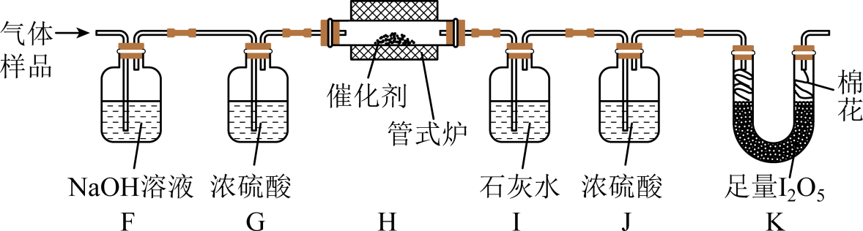

（4）通入(已折算为标况)的气体样品后，继续向装置内通入一段时间氮气，最终测得U形管内生成了。

①能证明被空气氧化的现象是_______；

②被催化氧化的百分率为_______；

③若未通入氮气，②的结果将_______(填“偏大”“偏小”或“无影响”)。

（5）探究气体与催化剂接触时长对催化氧化效率的影响时，采用_______方法可以缩短接触时长。

（6）步骤Ⅲ装置存在的不足之处是_______。

【答案】（1）分液漏斗

（2）a→d→e→c→b

（3）

（4） ①. 石灰水变浑浊 ②. 60% ③. 偏大

（5）增大气体样品流速

（6）尾气出口未加防潮装置(或其他相似表述)

【解析】

【分析】在通风橱中用下图装置制备一氧化碳，用A装置制取一氧化碳，该气体中含有甲酸蒸气，故用水除去甲酸，再用B装置排水收集一氧化碳气体，排出水用E中的烧杯接收。根据气体样品通过氢氧化钠吸收空气中的二氧化碳，浓硫酸吸水，一氧化碳在H中被氧气氧化生成二氧化碳，二氧化碳能被石灰水吸收，J中的浓硫酸吸收气体中的水蒸气，干燥的一氧化碳和，进而测定生成的碘的质量，计算一氧化碳的被氧化的百分率。据此解答。

【小问1详解】

装置A中盛放甲酸的仪器为分液漏斗。

【小问2详解】

用C除去甲酸，B收集一氧化碳，E接收排出的水，故接口连接顺序为a→d→e→c→b→h。

【小问3详解】

一氧化碳和银氨溶液反应生成黑色的银，同时生成碳酸铵和氨气，方程式为：。

【小问4详解】

一氧化碳被氧气氧化生成二氧化碳，能使澄清的石灰水变浑浊。碘的物质的量为 ，则结合方程式分析，还有0.002mol一氧化碳未被氧气氧化，11.2L气体为0.5mol其中一氧化碳为0.005mol，则被氧化的一氧化碳为0.005-0.002=0.003mol，则被氧化的百分率为 。如果没有通入氮气则计算的未被氧化的一氧化碳的物质的量减少，则被氧化的百分率增大。

【小问5详解】

增大气流速率可以提高催化效率。

【小问6详解】

：是白色固体，易吸水潮解，但该装置出气口未加防潮装置。

13. 异丙醇可由生物质转化得到，催化异丙醇脱水制取高值化学品丙烯的工业化技术已引起人们的关注，其主要反应如下：

Ⅰ.

Ⅱ.

回答下列问题：

（1）已知，则燃烧生成和的热化学方程式为_______。

（2）在下，刚性密闭容器中的反应体系内水蒸气浓度与反应时间关系如下表：

|  |  |  |  |  |  |  |
| --- | --- | --- | --- | --- | --- | --- |
| 反应时间 | 0 | 4 | 8 | 12 | t | 20 |
| 浓度 | 0 | 2440 | 3200 | 3600 | 4000 | 4100 |

①内，_______；

②t_______16(填“>”“<”或“=”)。

（3）在恒温刚性密闭容器中，反应Ⅰ、Ⅱ均达到平衡的判据是_______(填标号)。

a.的分压不变 b.混合气体密度不变

c. d.

（4）在一定条件下，若反应Ⅰ、Ⅱ的转化率分别为98%和40%，则丙烯的产率为_______。

（5）下图为反应Ⅰ、Ⅱ达到平衡时与温度的关系曲线。

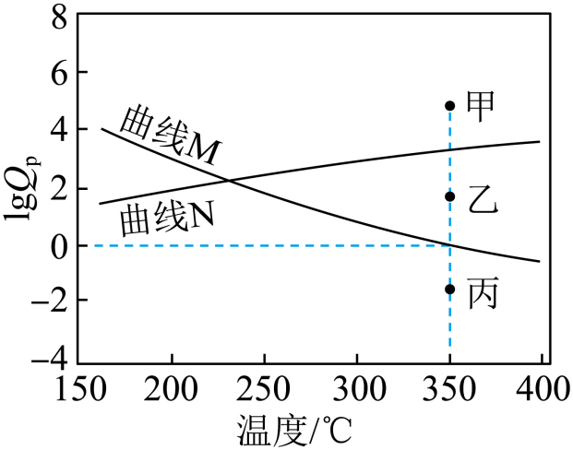

(已知：对于可逆反应，任意时刻，式中)表示物质×的分压)

①在恒压平衡体系中充入少量水蒸气时，反应Ⅰ的的状态最有可能对应图中的_______点(填“甲”“乙”或“丙”)，判断依据是_______。

②时，在密闭容器中加入一定量的，体系达到平衡后，测得的分压为，则水蒸气的分压为_______(用含x的代数式表示)。

【答案】（1）

（2） ①. 190 ②. >

（3）ad （4）58.8%

（5） ①. 甲 ②. 反应I平衡曲线为N，恒压时充入水蒸气， ③. 

【解析】

【小问1详解】

设Ⅲ ，根据盖斯定律Ⅲ-2×Ⅰ得。

【小问2详解】

①内，，则；

②、、，△*c*(H2O)逐渐减小，说明反应速率减小，内，Δ*c*(H2O)=400ppm，内，Δ*c*(H2O)=400ppm，则t-12>4，即t>16。

【小问3详解】

a．H2O的分压不变，则C3H6的分压也不变，反应1、Ⅱ各组分分压不变，反应1、Ⅱ均达到平衡，a正确；

b．反应物和生成物均为气体，混合气体的总质量不变，刚性密闭容器体积不变，则混合气体密度不变，不能作为反应I、Ⅱ均达到平衡的判据，b错误；

c．当时，反应不一定达到平衡，不能作为反应1、Ⅱ均达到平衡的判据，c错误；

d．，说明正逆反应速率相等，反应I达平衡，各组分分压不变，C3H6的分压不变，说明反应Ⅱ也达平衡，d正确；

故选ad。

【小问4详解】

设C3H8O的物质的量为1mol，若lmol C3H8O完全反应，理论上生成1mol C3H6，因为反应Ⅰ、Ⅱ的转化率分别为98%和40%，反应I生成1mol×98%=0.98mol C3H6，反应Ⅱ消耗了40% C3H6，则达平衡时C3H6的物质的量为0.98mol×(1-40%)=0.588mol，所以丙烯的产率为=58.8%。

【小问5详解】

①反应I为气体体积增大的吸热反应，反应Ⅱ为气体体积减小的放热反应，则升高温度，反应I正向移动，逐渐增大，反应Ⅱ逆向移动，逐渐减小，即反应I为平衡曲线为N，反应Ⅱ平衡曲线为M；在350℃恒压平衡体系中充入少量水蒸气时，对于反应I而言，相当于增大生成物浓度，使得>，即lg增大，反应I的状态最有可能对应图中的甲；

②由图可知，350°C时达平衡后，=0，则350℃时==1，设水蒸气的平衡分压为a MPa，则反应II的C3H6起始分压为 a MPa，对反应Ⅱ列三段式有

，解得a=MPa。

14. 1962年首个稀有气体化合物问世，目前已知的稀有气体化合物中，含氩(54Xe)的最多，氪 (36Kr)次之，氩(18Ar)化合物极少。是与分子形成的加合物，其晶胞如下图所示。

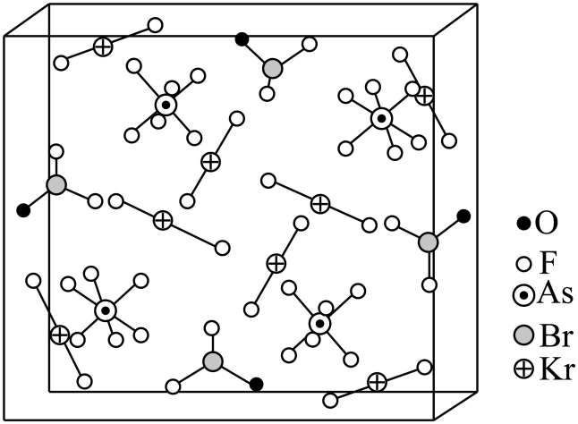

回答下列问题：

（1）基态原子的价电子排布式为_______。

（2）原子的活泼性依序增强，原因是_______。

（3）晶体熔点：_______(填“>”“<”或“=”)，判断依据是_______。

（4）的中心原子的杂化轨道类型为_______。

（5）加合物中_______，晶体中的微粒间作用力有_____(填标号)。

a.氢键 b.离子键 c.极性共价键 d.非极性共价键

【答案】（1）

（2）同族元素，从上而下原子半径逐渐增大，原子核对外层电子的有效吸引逐渐减弱，失电子能力逐渐增强

（3） ①. < ②. 二者为同构型的分子晶体，相对分子质量大，范德华力大，熔点高

（4）

（5） ①. 2 ②. bc

【解析】

【小问1详解】

位于元素周期表中第四周期VA族，原子序数为33，由构造原理写出其价电子排布式为。

【小问2详解】

同族元素，从上而下原子半径逐渐增大，原子核对外层电子的有效吸引逐渐减弱，失电子能力逐渐增强，故原子的活泼性依序增强。

【小问3详解】

和是同构型的分子晶体，相对分子质量大，范德华力大，熔点高，晶体熔点：<。

小问4详解】

的中心原子的价层电子对数为：3+=4，杂化轨道类型为。

【小问5详解】

由晶胞结构可知，其中含有6个，则加合物中6，晶体中的微粒间作用力有离子健、极性共价键，故选bc。

15. 3-氧代异紫杉二酮是从台湾杉中提取的具有抗痛活性的天然产物。最近科学家完成了该物质的全合成，其关键中间体(F)的合成路线如下：

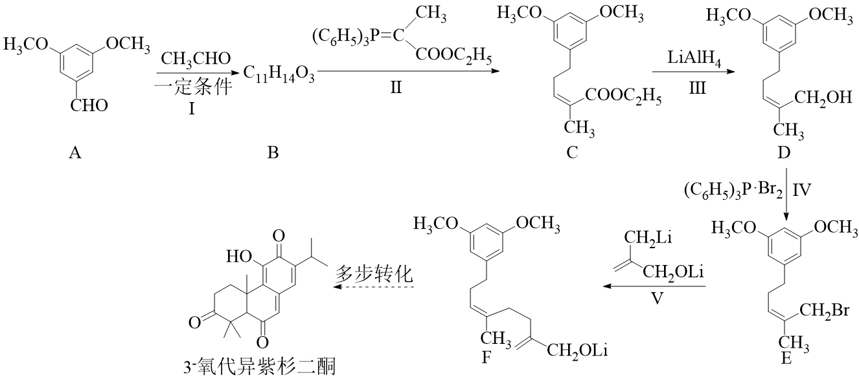

已知：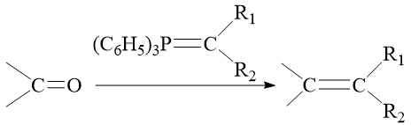

回答下列问题：

（1）A的含氧官能团有醛基和_______。

（2）B的结构简式为_______。

（3）Ⅳ的反应类型为_______；由D转化为E不能使用的原因是_______。

（4）反应Ⅴ的化学方程式为_______。

（5）化合物Y是A的同分异构体，同时满足下述条件：

①Y的核磁共振氢谱有4组峰，峰而积之比为。

②Y在稀硫酸条件下水解，其产物之一(分子式为)遇溶液显紫色。则Y的结构简式为_______。

【答案】（1）醚键(或醚基)

（2）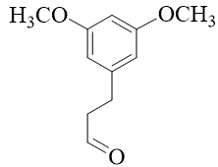 （3） ①. 取代反应 ②. 会与碳碳双键发生加成反应(或会使醚键水解)

（4）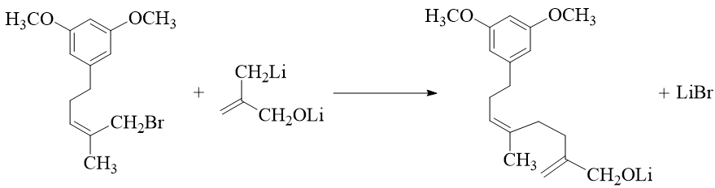 （5）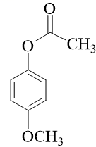

【解析】

【分析】有机合成可从正向和逆向共同进行推断，根据已知信息由C可推出B为，根据C到D的结构变化可知此步酯基发生水解反应，根据D到E的结构可知此步Br取代了羟基，根据E到F的结构可知脱去LiBr，为取代反应，据此进行推断。

【小问1详解】

A的含氧官能团有醛基和醚键。

小问2详解】

根据分析可知，B的结构简式为。

【小问3详解】

反应Ⅳ中Br取代了羟基，为取代反应，此反应不用HBr的原因为会与碳碳双键发生加成反应(或会使醚键水解)。

【小问4详解】

反应Ⅴ的化学方程式为。

【小问5详解】

产物之一(分子式为)遇溶液显紫色，说明含有酚羟基，酚羟基是通过酯基水解得来的，又因为核磁共振氢谱有4组峰，峰而积之比为，说明Y有两个甲基，综合可知Y的结构简式为。